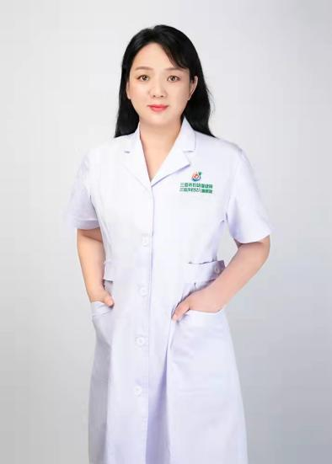
于英，妇产科主任医师，教授，硕士研究生导师。上海儿童医学中心三亚市妇女儿童医院产前诊断中心主任。海南省高层次人才。中华医学会医学遗传学分会产前诊断学组委员、中华预防医学会妇女保健分会委员、中国妇幼保健协会出生缺陷防治与分子遗传分会海南省专业委员会秘书长、海南省预防医学会出生缺陷防控委员会常委、海南省围产医学会委员、海南省医学会妇产科学分会委员。
主要研究方向为围产医学、胎儿医学。擅长母胎保健、医学遗传与产前诊断、介入性产前诊断手术操作、基因病分子学诊断等。22021年2月作为负责人筹建成立了三亚市产前诊断中心，是三亚及琼南区域唯一获得产前诊断资质的医疗机构。本人带领的团队一直致力于出生缺陷防控工作，发挥遗传病诊断、罕见病，优生优育等方面的综合技术优势。
共发表论文50余篇，其中2022年发表的学术论文：
1.Ying Yu , Chunjiao Lu, Ying Gao , Cuiyun Li , Dongxue Li , Jie Wang, Hui Wei , Zhaohui Lu*, and Guoling You*.Molecular Spectrum, Ethnic and Geogr aphical Distribution of Thalassemia in the Southern Area of Hainan, China.Frontiers in Pediatrics.2022,10:89444.
2.Ying Yu,Cuiyun Li,Wei Li, Liting Chen, Dan Wang, Jie Wang, Jian Wang*, Ruen Yao*. Neurodevelopmental Disorders and Anti-epileptic Treatment in a Patient with a SATB1Mutation:ACaseReport,Front.Pediatr.10:931667.doi:10.3389/fped.2022.931667
3.Tingting Yu, Ying Yu, Xiaoqing Li, Peng Xue, Xiaodan Yu, Yao Chen, Xiumin Wang, Bo Chang, Huijun Kong, Cuilan Lin, Hao Mei, Dan Wang*, Shijian Liu*. Effects of Childhood Obesity and Related Genetic Factors on Precocious Puberty: Protocol for a Multi-Center Prospective Cohort Study. BMC Pediatrics. 2022;22(1):310.(共同第一)
近三年主持过的科研项目:
1、海南省医药卫生科研项目，21A200330，“功能性”出生缺陷相关基因突变病例的产前诊断与随访研究，2022.01-2023.12，10万元，在研，主持。
2、“金椰种子”重大研发项目，项目批准号JYZZ-ZD-202102，“海南地区孕前/孕期人群出生缺陷基因突变携带者筛查方案研究”，执行时间2022.01-2023.12，50万元，在研，主持。
3、海南省社会科学研究资助项目，HNSK(zc)19-22，海南省出生人口质量提高干预策略研究，2019.01-2020.12，已结题，主持

邮箱：yuying2020@126.com

